Есть класс оружия:
class Weapon {
type: string;
damage: number; // 0 - 100
range: number; // 0 - 100
constructor(type: string, damage: number, range: number) {
this.type = type;
this.damage = damage;
this.range = range;
}
}

И есть класс персонажа, кот. может это оружие принимать:
class Character {
name: string;
weapon: Weapon;
constructor(name: string, weapon: Weapon) {
this.name = name;
this.weapon = weapon;
}
changeWeapon(newWeapon: Weapon) {
this.weapon = newWeapon;
}
}

Создаём новое оружие (меч) с конкретным типом, уроном и дистанцией:
const sword = new Weapon('sword', 15, 2);

Затем создаём персонажа и как оружие передаём ему этот меч:
const character = new Character('Warrior', sword)

Теперь в классе Weapon добавляем новый метод attack():
attack(){
console.log('Удар мечом с уроном' + this.damage);
}

Персонажу мы делегируем метод attack() из класса Weapon:

attack() {
this.weapon.attack();
}

И вызываем этот метод у персонажа:

character.attack();
Теперь создаём новое оружие (арбалет) и меняем его у персонажа:
const crossbow = new Weapon('crossbow', 40, 100);
character.changeWeapon(crossbow);
character.attack();

Получаем два раза удар мечом с разным уроном:
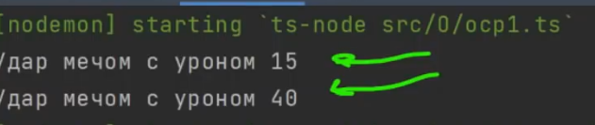

Теперь нам надо изменить уже существующий код, т.е. идёт нарушение принципа:
attack() {
if (this.type === 'sword') {
console.log('Удар мечом с уроном' + this.damage);
}
if (this.type === 'crossbow') {
console.log('Удар арбалетом с уроном' + this.damage);
}
}

Да, результат мы получаем:
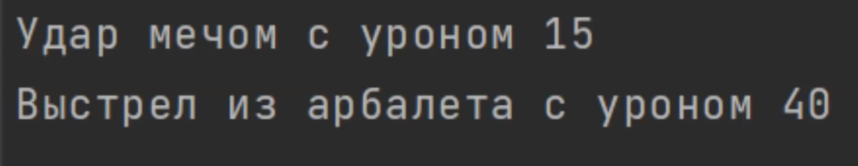

Но получили мы его не за счёт добавления новой сущности, а за счёт изменения старой.
Надо сделать по-другому. Делаем интерфейс Attacker:
interface Attacker {
attack: () => void;
}

Класс Weapon наследует этот интерфейс, а его метод attack() пуст:
class Weapon implements Attacker {
type: string;
damage: number; // 0 - 100
range: number; // 0 - 100
constructor(type: string, damage: number, range: number) {
this.type = type;
this.damage = damage;
this.range = range;
}
attack() {
}
}

Теперь создадим класс Sword, расширяющий класc Weapon:
class Sword extends Weapon {
attack() {
console.log('Удар мечом с уроном' + this.damage);
}
}

И класс Crossbow, тоже наследующийся от класса Weapon:
class Crossbow extends Weapon {
attack() {
console.log('Удар арбалетом с уроном' + this.damage);
}
}

Избавляемся от type в Weapon:
class Weapon implements Attacker {
damage: number; // 0 - 100
range: number; // 0 - 100
constructor(damage: number, range: number) {
this.damage = damage;
this.range = range;
}
attack() {
}
}

Теперь создаём оружие и персонажа:
const sword = new Sword(15, 2);
const character = new Character('Warrior', sword);
character.attack();
const crossbow = new Crossbow(40, 100);
character.changeWeapon(crossbow);
character.attack();

При продумывании функционала очень важно понимать, как он будет дальше расширяться, чтобы при добавлении новых фич не было костыленья с кучей условий. Т.е. если мы захотим добавить ещё нож, то это не составит труда:
class Knife extends Weapon {
attack() {
console.log('Удар ножом с уроном' + this.damage);
}
}

Тестировать нужно только класс Knife, классы Sword и Crossbow мы не трогаем.

